한국광고자율심의기구
아브마콜 광고 검토의견 답변

- 아브마콜에 들어있는 재료를 확인할 수 있는 자료 제출 요망
답변: 아브마콜은 국내 정식 수입품 혹은 건강기능식품이 아닌 직구 구매대행 제품입니다. 그러무로 식약처에 성분 자료를 제출할 필요는 없습니다. 아브마콜에 들어있는 제료를 확인할 수 있는 자료는 아래 아브마콜 라벨에 표시된 것과 SCI급 논문에 아브마콜에는 glucoraphanin과 myrosinase가 있다는 것을 확인 했다는 내용입니다.
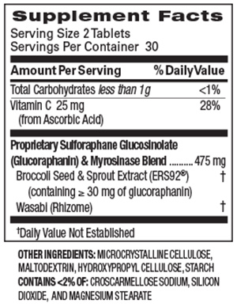
추가로 아브마콜에 글루코라파닌과 미로시나아제가 함유되어있다는 내용은 아래 SCI급 논문에서 확인이 가능합니다. 논문은 “1번 답변’ 이름으로 첨부해드렸습니다.

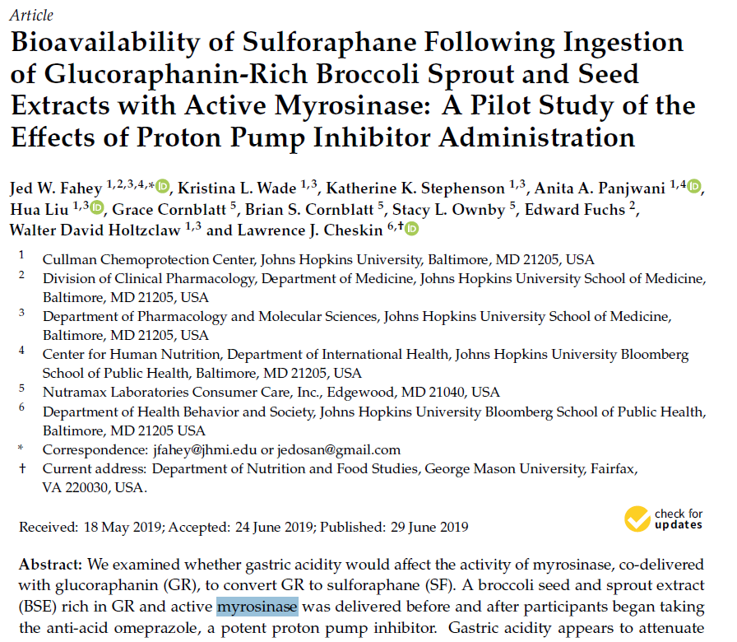
2. 설포라판 생성이 검증된 브로콜리 새싹 추출물 - 입증자료 제출 요망 및 수정
이부분은 이미 식약처로 누가 신고해서 자료를 제출해 확인을 받은 부분입니다. 아래 보시는 자료는 식약처에 보내고 승인 받은 자료입니다. 전체 논문은 PDF “2번 답변”으로 첨부해드렸습니다.
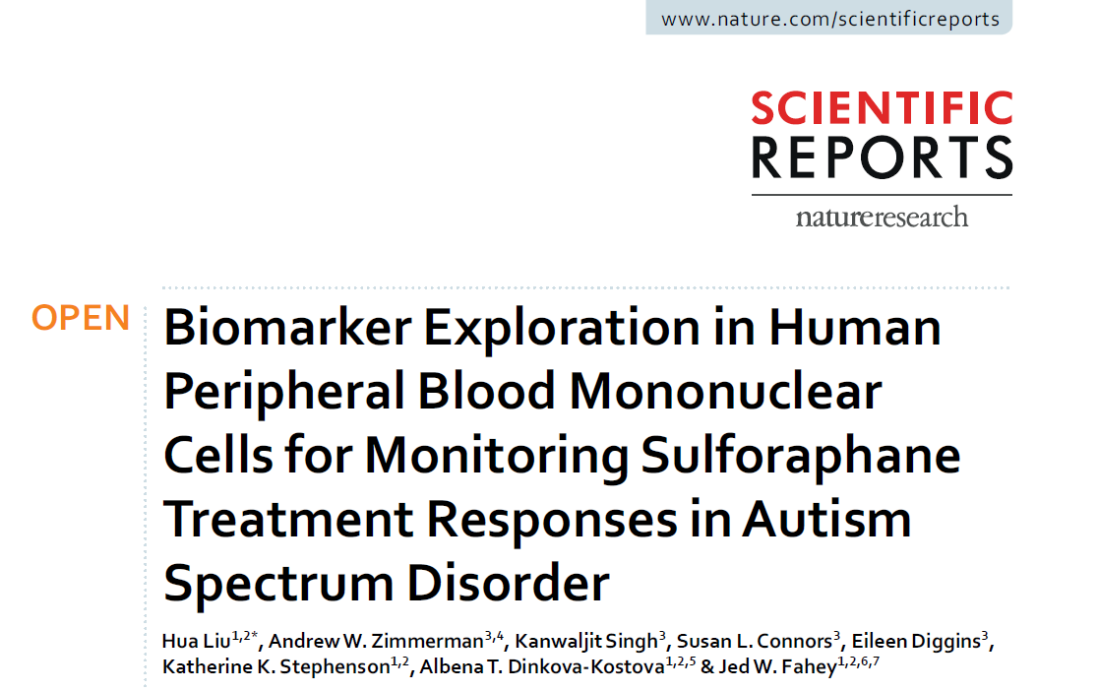
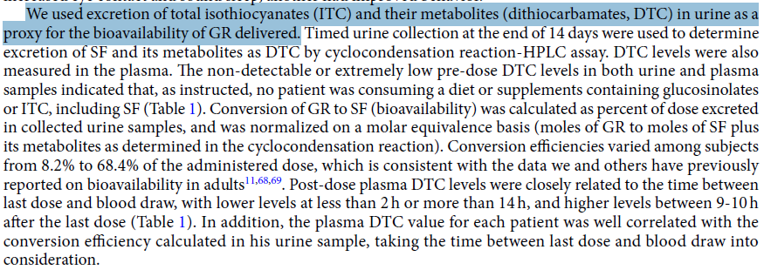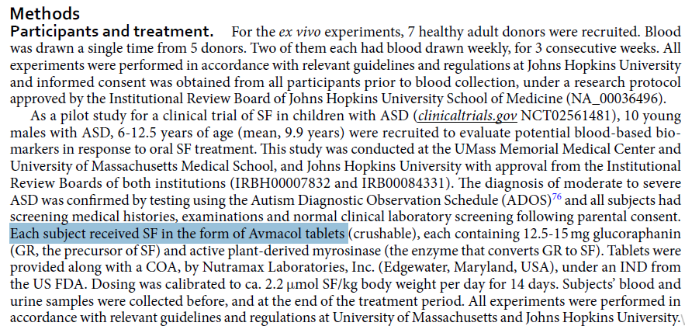
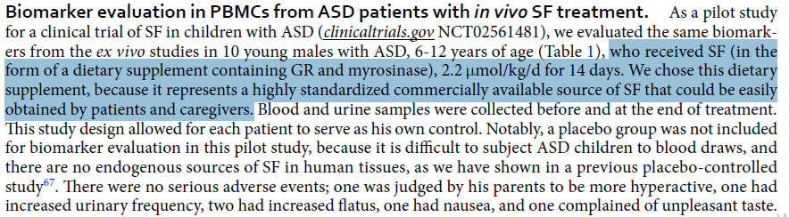

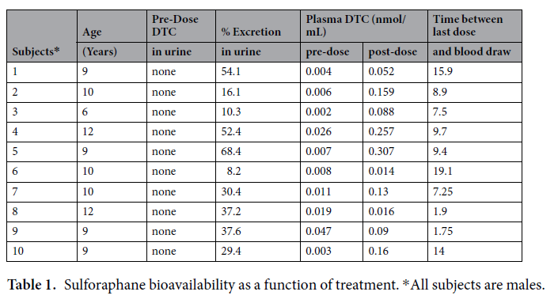

- 우선 설포라판이 생성되는지부터 입증되어야 하고, 입증된다면 '검증'은 '확인'으로 수정하실 것을 권고합니다.
의견: 저의는 ‘검증’이라는 표현이 더 올바른 표현인 것 같습니다. 1번에 체출했던 내용을 보시면 아래 논문에서는 “validating’ 이라는 용어로 적혀있습니다. 사전에서는 validate= 입증 검증 의 뜻으로 나와 있습니다.
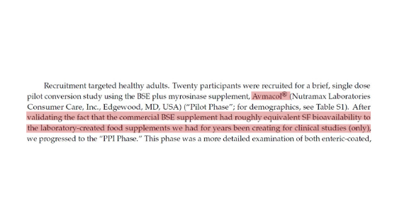
3. 글루코라파닌 + 미노시나아제 배합 - 입증자료 제출 요망
GR = glucoraphanin
4. 설포라판 생성, 1정당 평균 2mg - 입증자료 제출 요망
계산법:
molecular weight of glucoraphanin = 437.49 g/mol
molecular weight of sulforaphane = 177.27 g/mol
glucoraphanin in a single Avmacol tablet = 15mg
Bioavailability of Sulforaphane = 34.41%
1:1 mol ratio Glucoraphinin : Sulforaphane

15g 의 글루코라파닌을 섭취했을 경우 34.41% 가 설포라판으로 전환되어 소변에서 검출이 되었다면 몸에서 생산된 설포라판의 함량은 얼마일까? ( 글루코라파닌을 설포라판으로 전환하는 엑셀시트를 보내드렸습니다. 참고 부탁드립니다.)

15 / 437.49 x 177.27 x .0.3441 = 2.09mg
5. 존스 홉킨스 언급 내용 일체 수정
- 존스 홉킨스 대학을 언급하는 것은 개발자가 존스 홉킨스 대학 출신이라는 것까지입니다.
- 존스 홉킨스 대학 출신 박사가 제품을 개발했다고 해서 존스 홉킨스 대학에서 검증했다거나 '존스 홉킨스 대학 연구원 B.Cornblatt박사'라고 표현할 수는 없습니다.
답변: 네. 선생님 말씀이 맞습니다. 아브마콜을 개발한 사람은 존스 홉킨스 출신이라는 것을 표시한 것입니다. 하지만 아브마콜의 설포라판 함량을 검증을 한 분은 존스홉킨스 대학의 교수인 Dr.Jed Fahey입니다. 이 사실은 논문과 인터뷰에서도 나와있습니다.
https://www.youtube.com/watch?v=vCMolTwZJRQ&t=478s
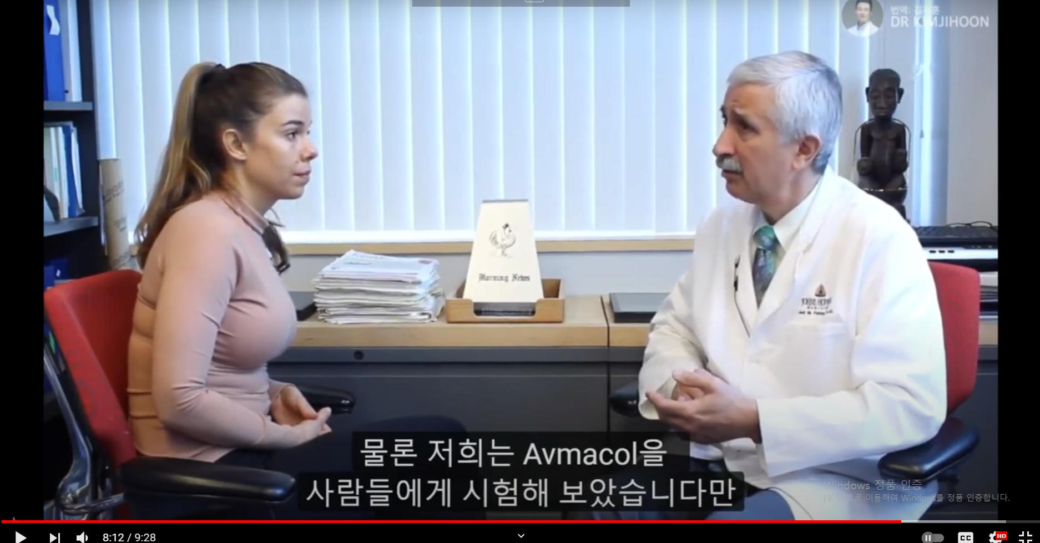
영상에서 8분 - 8분 40초에서 아브마콜을 실험했다는 것을 말씀하십니다.
추가로 아래 영상에서는 Jed Fahey 교수님이 존스 홉킨스에서 왜 아브마콜을 연구에 사용하게 되었는지까지 설명하는 1시간 강의 입니다.
https://www.youtube.com/watch?v=5xaDLQi0uX4&t=2342s
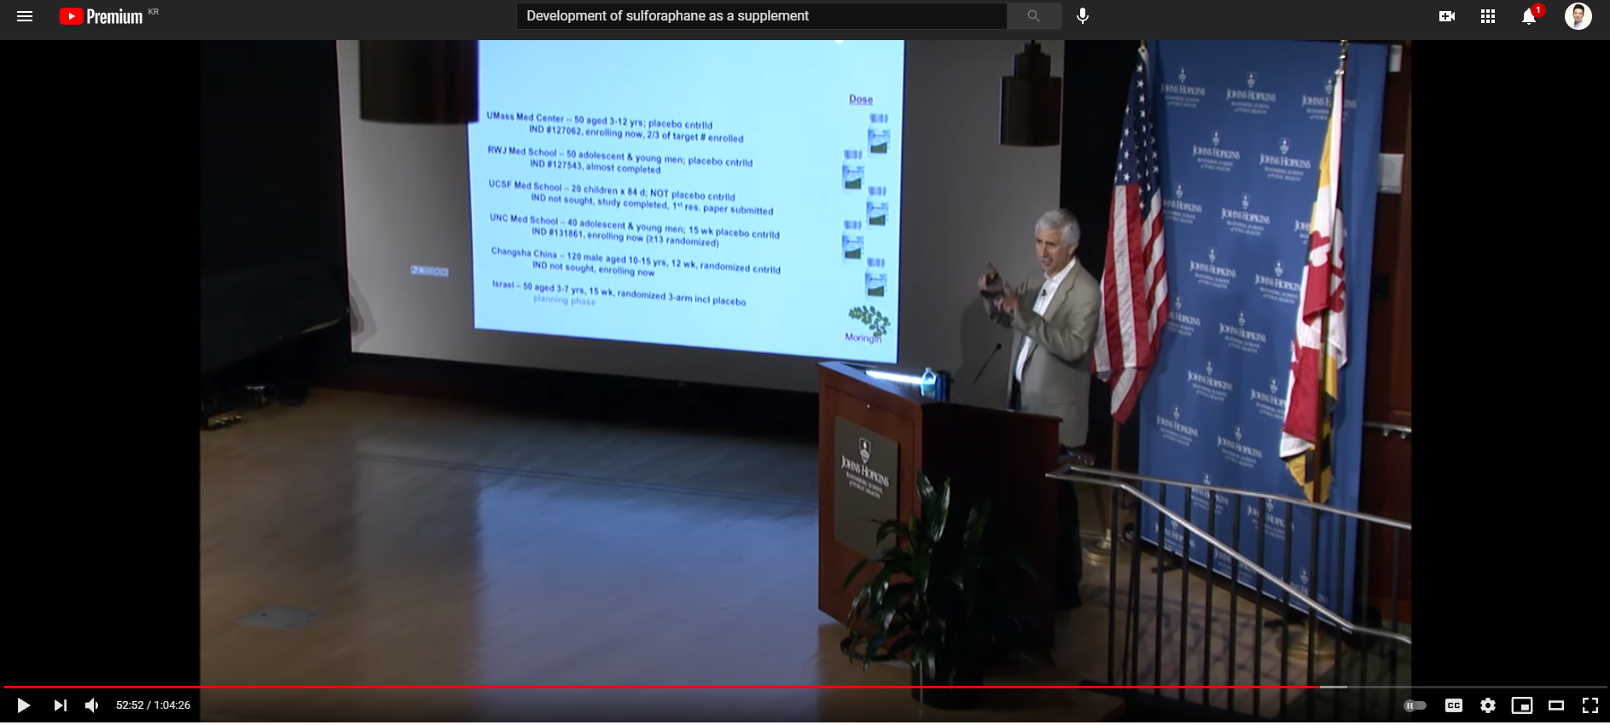

1번에 답변으로 제출한 논문을 보시면 main researcher / author 는 Jed Fahey 입니다. 아브마콜은 존스 홉킨스 대학에서 설포라판을 생산한다는 사실이 검증되었습니다. 실은 설포라판은 처음 존스 홉킨스 대학에서 발견이 되어 지금까지 발행된 브로콜리새싹과 설포라판에 대한 약동학적의 연구는 존스 홉킨스 대학 연구실에서 진행되었습니다.
현재 B.Cornblatt박사는 존스 홉킨스 소속이 아니라 뉴트라맥스 소속이므로, 개발자의 출신을 밝힐 때 대학을 언급하는 정도로 수정하실 것을 권고합니다.

답변: 저의가 표시하고자 하는 것은 두가지입니다. 1. 존스 홉킨스 출신인 콘블라트 박사가 개발한 제품이다. 2. 아브마콜은 존스 홉킨스 대학에서 검증이 되었다.
참고로 식품광고에서는 의료기관의 추천, 보증 표현을 사용할 수 없습니다.
답변: 네 확인했습니다.
6. B.Cornblatt박사 개발한 제품 - 입증자료 제출 요망
아래 링크는 브라이언 콘블라트 박사가 뉴트라맥스에서 개발한 아브마콜 브랜드를 특허 신청한 링크입니다.
https://pdfaiw.uspto.gov/.aiw?Docid=20160354448&homeurl=http%3A%2F%2Fappft.uspto.gov%2Fnetacgi%2Fnph-Parser%3FSect1%3DPTO1%2526Sect2%3DHITOFF%2526p%3D1%2526u%3D%2Fnetahtml%2FPTO%2Fsrchnum.html%2526r%3D1%2526f%3DG%2526l%3D50%2526d%3DPG01%2526s1%3D20160354448.PGNR.%2526OS%3D%2526RS%3D&PageNum=&Rtype=&SectionNum=&idkey=F889CDD59DB4
7. 과학자 인정 제품 – 삭제
네 “SCI급 연구에서 사용” 으로 수정 하겠습니다. 이러면 괜찮을까요?
- 아래 8번 내용이 입증된다고 하더라도 과학계가 마치 제품을 보증하는 듯한 표현이므로 해당 표현은 사용하기 어렵습니다.
8. SCI급 연구에 브로콜리 새싹 제품 중 가장 많이 사용된 제품 - 입증자료 제출 요망

https://www.ncbi.nlm.nih.gov/pmc/articles/PMC6804255/

이제까지 진행된 설포라판에 대한 연구에 관해 사용된 제품 (예, 브로콜리새싹 추출물, 브로콜리새싹 주스, 생 브로콜리 새싹, 중국 제품, 아브마콜 등”) 을 정리한 논문입니다. 첨부파일에서는 Yagishita et al. 페이지 14~25를 보시면 각 연구에서 사용된 제품이 나옵니다. 아브마콜은 pg.22 부터 나오기 시작하고 통계를 내면 제품에 있어서는 가장 많이 사용된 제품입니다. 참고로 www.avmacol.com 미국 아브마콜 공식 홈페이지에서도 “아브마콜을 브로콜리새싹 제품 중 임상 실험에 가장 많이 사용된 제품이다” 라고 적혀 있습니다.
9. 미로시나아제 효소, 설포라판 생산에 필수 - 입증자료 제출 요망
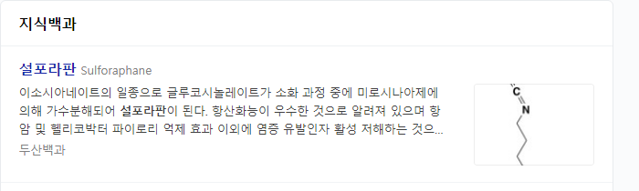
10. 뉴트라맥스 온라인 공식판매처 - 입증자료 제출 요망
www.avmacol.com 페이지를 방문하시면 “Looking for Avmacol in South Korea” 라는 링크가 뜹니다. 누르면 저의 스마트스토어 페이지로 이동합니다. 뉴트라맥스와의 계약서는 비밀유지 관계로 공개해 드릴 수 없습니다.
11. 설포라판이란? 이하 설명 내용 - 입증자료 제출 요망
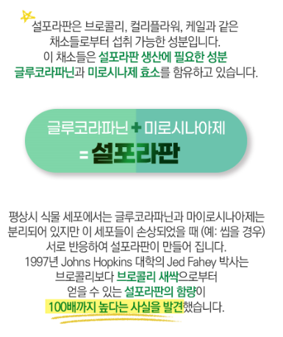
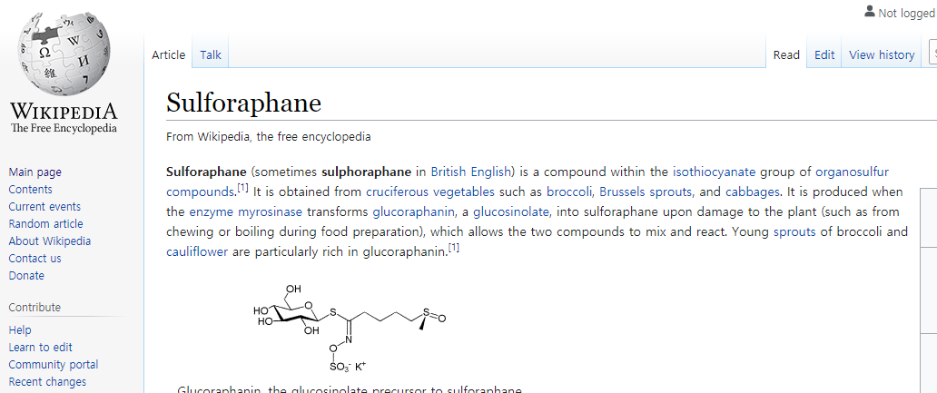
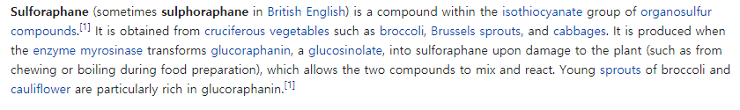
https://www.pnas.org/content/94/19/10367
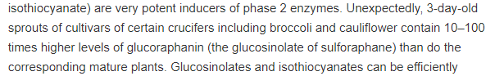
12. 브로콜리만으론 섭취가 부족? 이하 내용 입증자료 제출 요망
생 브로콜리를 먹어도 혈액 설포라판에는 영향을 미치지 않는다. 아래 출처:
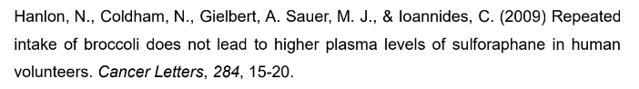
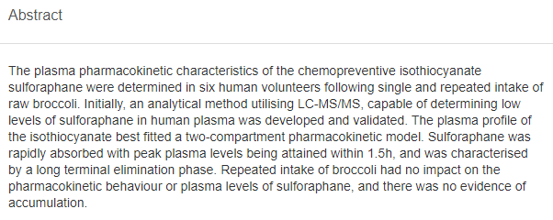
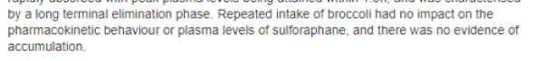
브로콜리의 설포라판 전구물질인 글루코라파닌은 브로콜리의 품종마다 20배까지 차이가 난다.
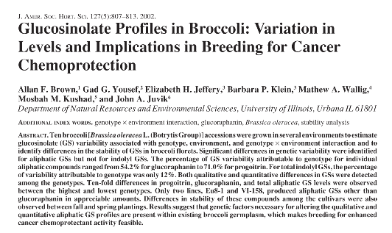
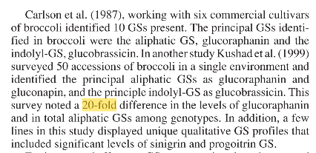

미로시나아제 효소는 70도 이상의 온도에서 변질
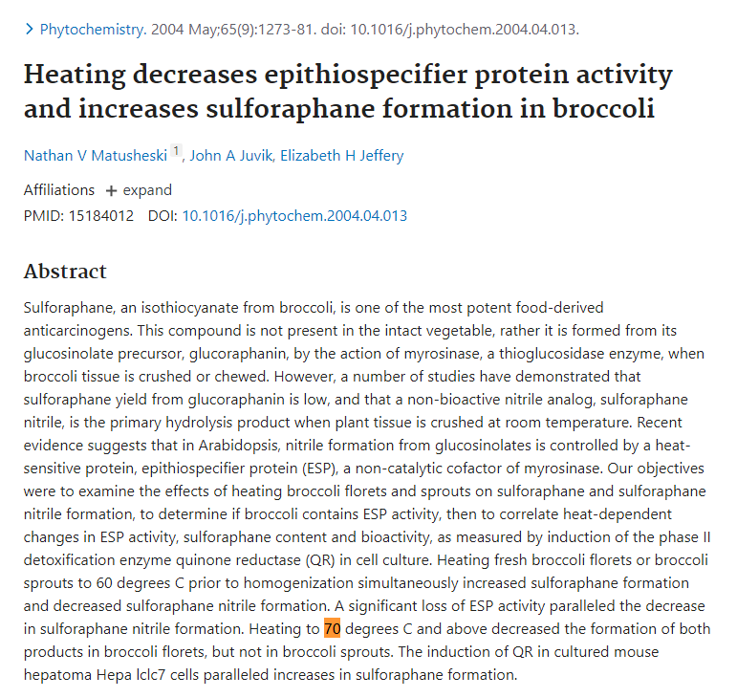

브로콜리로부터 얻을 수 있는 설포라판의 함량은 개인의 식단, 유전등으로 차이가 날 수 있다.
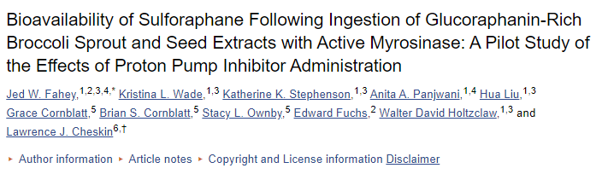
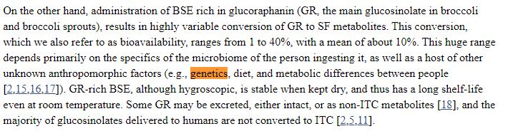
13. 브로콜리 새싹 안전한가? 이하 1, 2, 3번 내용 - 입증자료 제출 요망
http://premium.chosun.com/site/data/html_dir/2014/05/27/2014052703086.html
https://health.chosun.com/site/data/html_dir/2007/05/15/2007051500800.html
https://www.canada.ca/en/health-canada/services/food-safety-fruits-vegetables/sprouts.html
3번에서 ‘새싹을 섭취하지 말 것을 권고하고 있습니다” - “새싹을 섭취할 경우 특별 주의를 해야 한다고 경고하고 있습니다. “ 로 바꾸겠습니다.
설포라판이 와사비처럼 톡 쏘는 맛에 대한 자료
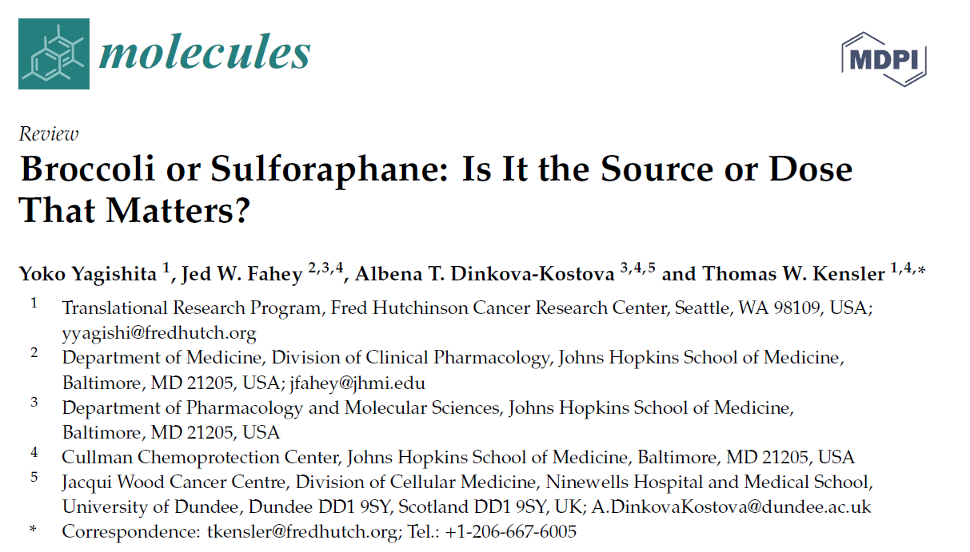
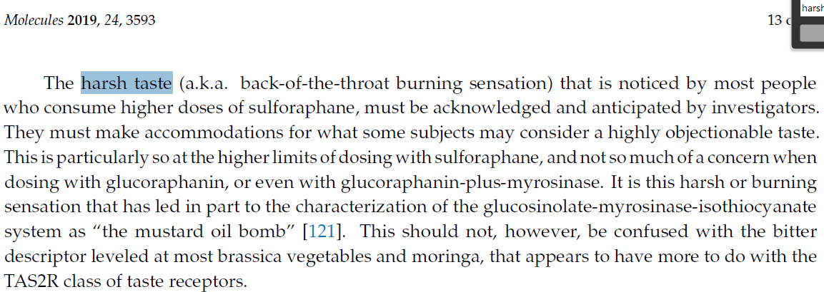
14. 검증된 제품 왜 중요할까? 이하 내용 - 입증자료 제출 요망
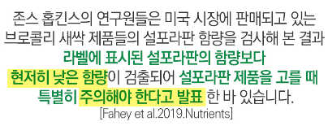
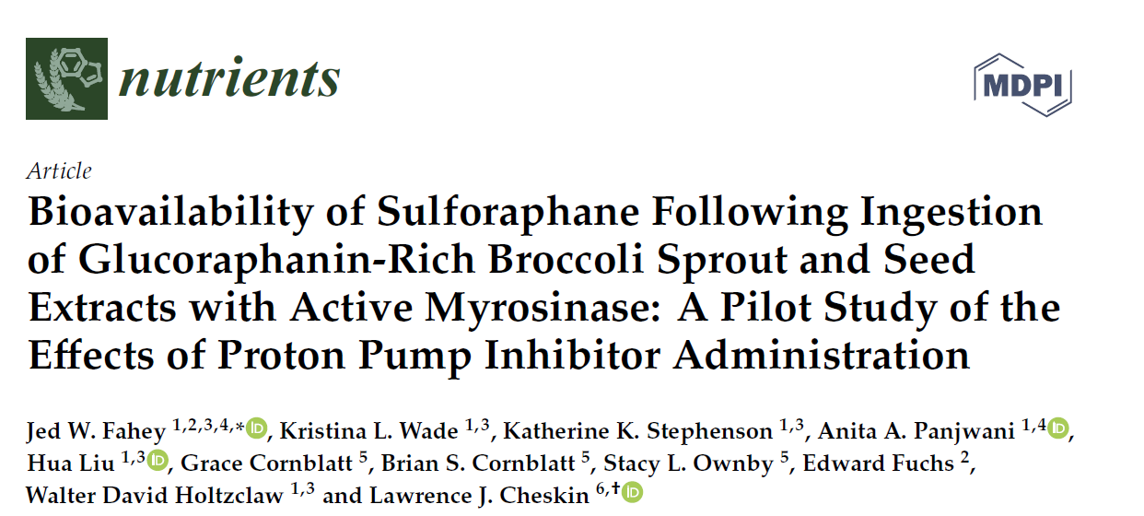
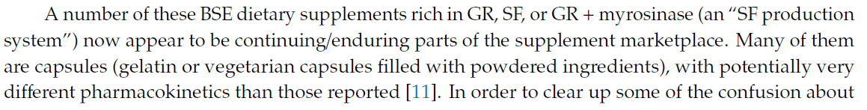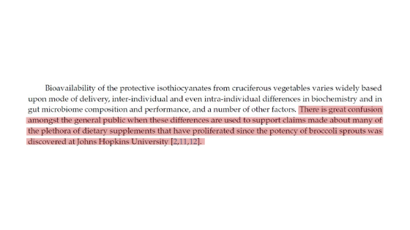

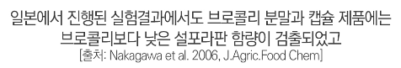
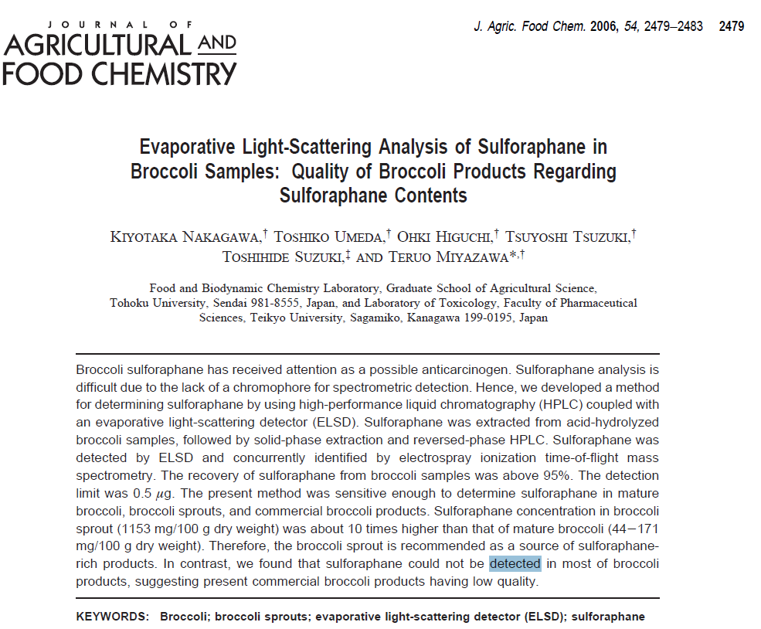

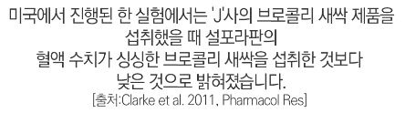
https://www.youtube.com/watch?v=J5aXDHHmFNA
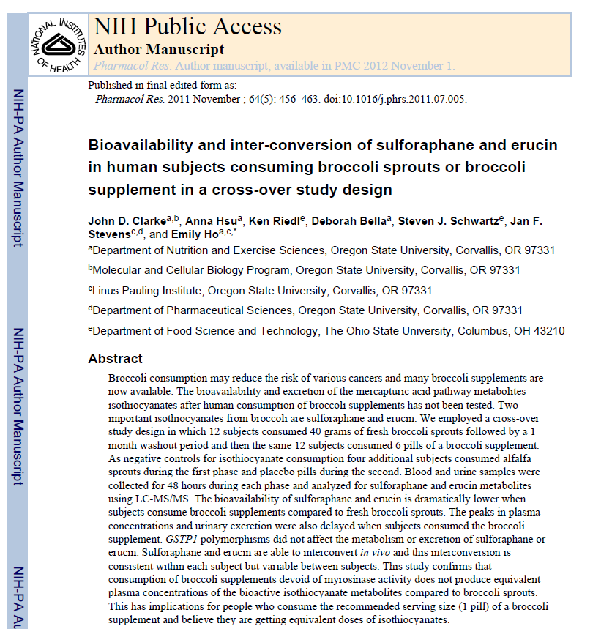
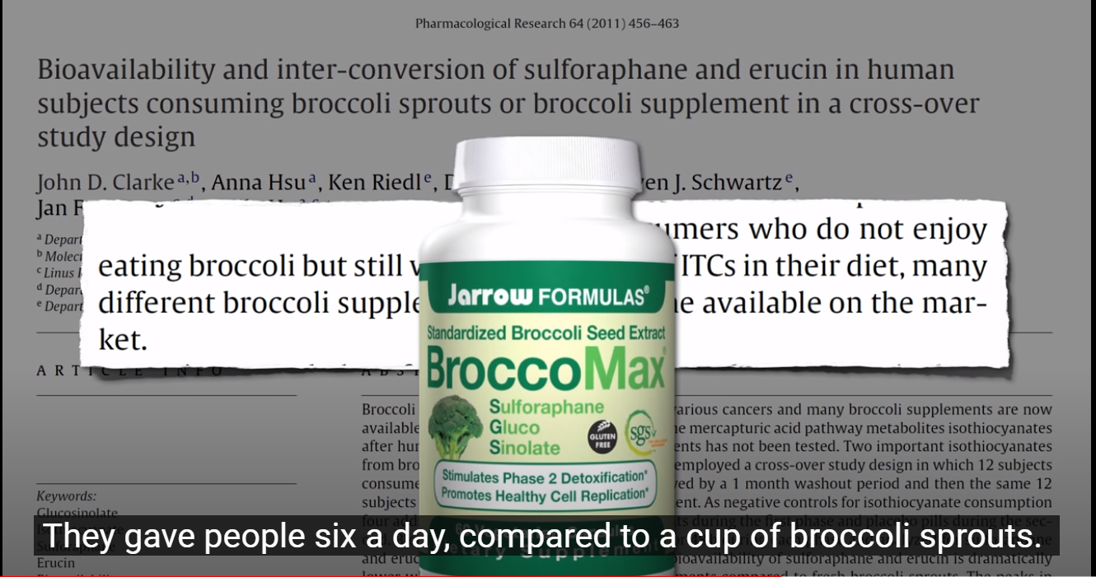
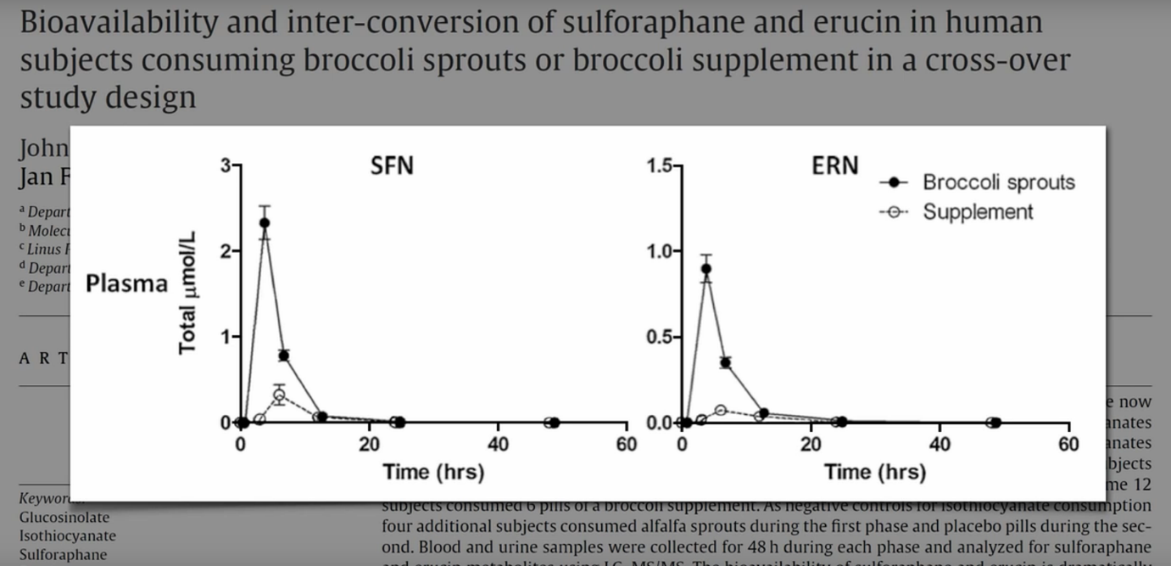
15. 설포라판의 함량을 측정하는 가장 정확한 방법은? 이하 내용 입증자료 제출 요망
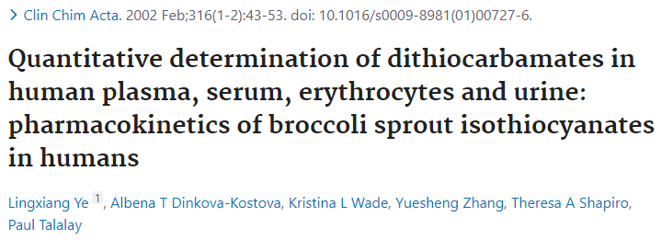
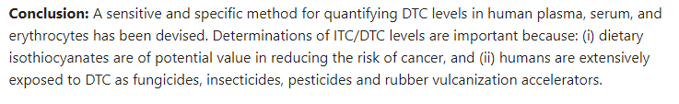

2002년에 개발된 이 방식은 아직까지 사용이 되고 있습니다.
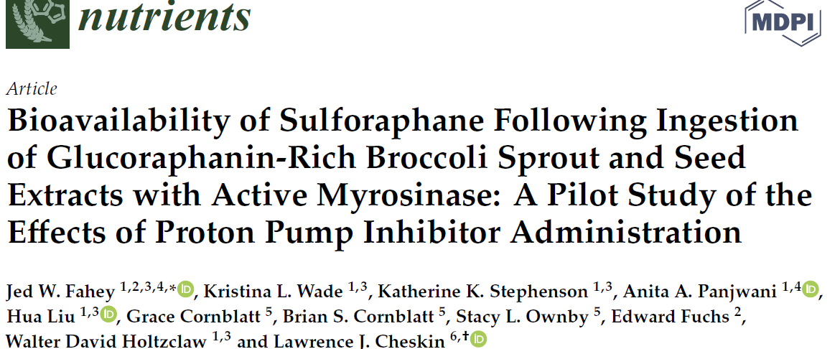
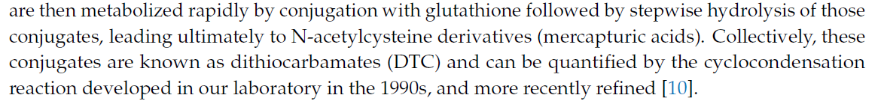
16. 미로시나아제를 추가하면 글루코라파닌만을 섭취했을 때보다 설포라판의 함량을 3배 이상 높일 수 있습니다 - 입증자료 제출 요망
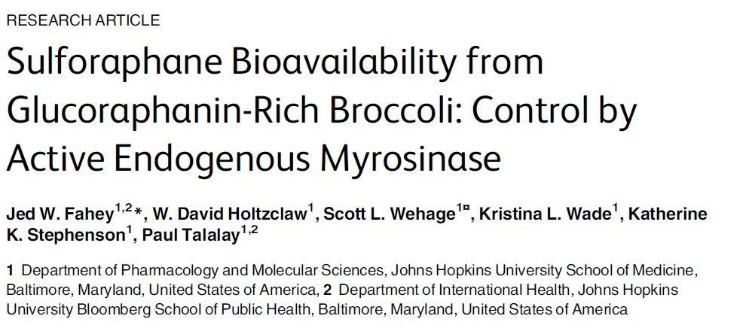
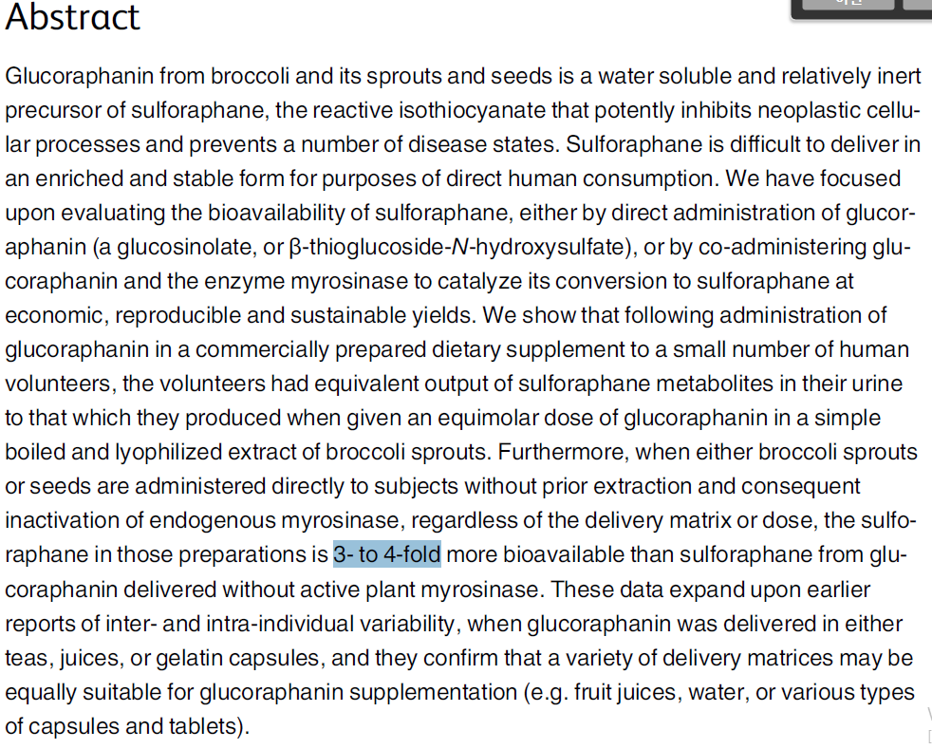
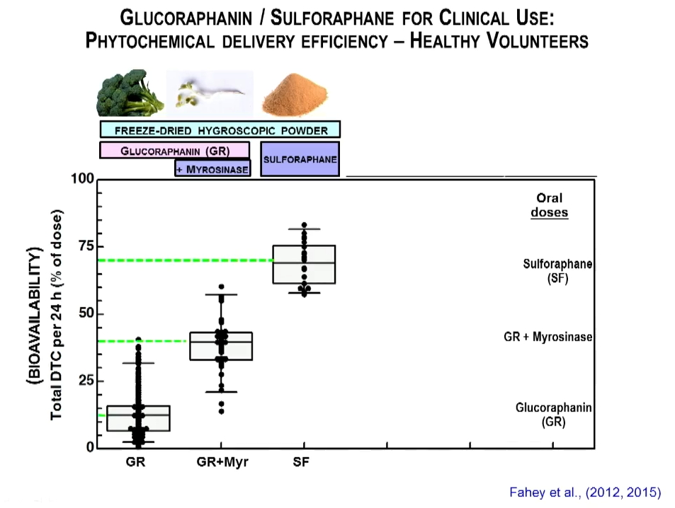
17. '설포라판은 액상과 상온에서 쉽게 변질되는 성분입니다'부터 '설포라판이 몸 안에서 생산됩니다'까지 - 입증자료 제출 요망
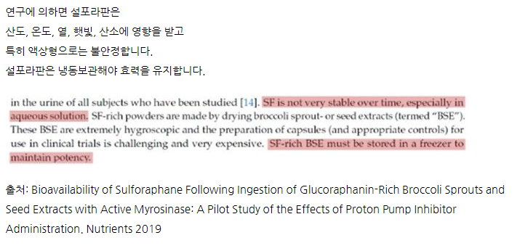
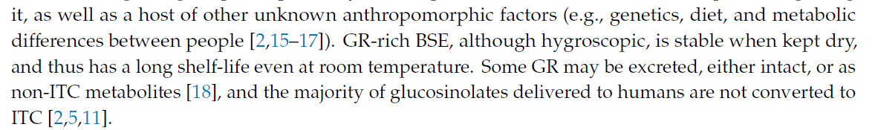
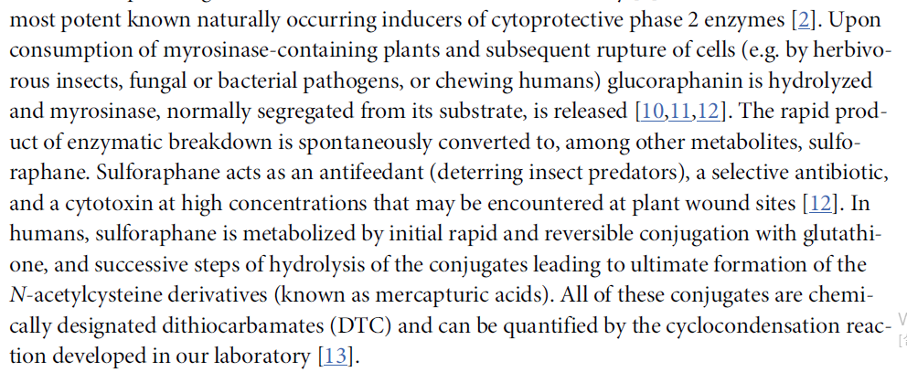
18. '설포라판 생산의 개인차는'부터 '설포라판의 함량을 생성하는 것으로 확인되었습니다'까지 - 입증자료 제출 요망
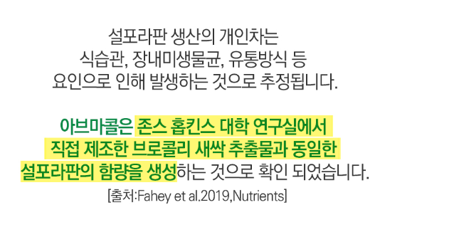
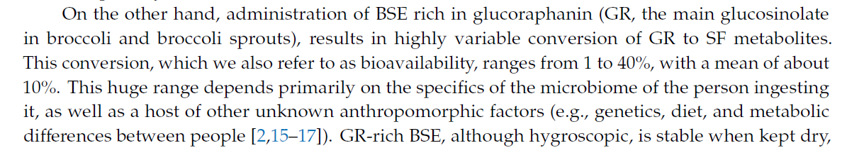
19. 하루에 권장되는 설포라판 함량은 4.4mg - 입증자료 제출 요망

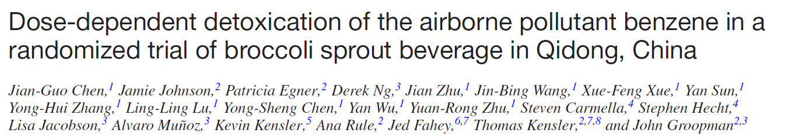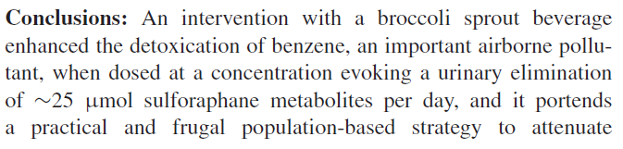
25 umol 설포라판은 2.2mg 과 동일합니다.
25 * 177.27 / 1000 = 4.4mg
- 어느 나라 기준인지도 함께 밝혀야 합니다.

연구는 중국에서 진행을 했습니다. 하지만 연구원들은 나라를 지적하지는 않았고 대기오염으로 인한 암을 예방하는데 도움을 줄 수 있는 최소한의 함량을 말하고 있습니다. ‘중국에서 진행한 실험에서는…” 이라고 추가 하면 될까요?
20. '모든 훌륭한 제품 뒤에는'부터 '임상관리자를 맡고 있습니다'까지 - 입증자료 제출 요망

“모든 훌륭한 제품 되에는 훌륭한 사람이 있기 마련입니다.” 부분 삭제
아래는 브라이언 콘블라트 박사가 존스홉킨스에서 설포라판을 연구하여 발행한 논문입니다.
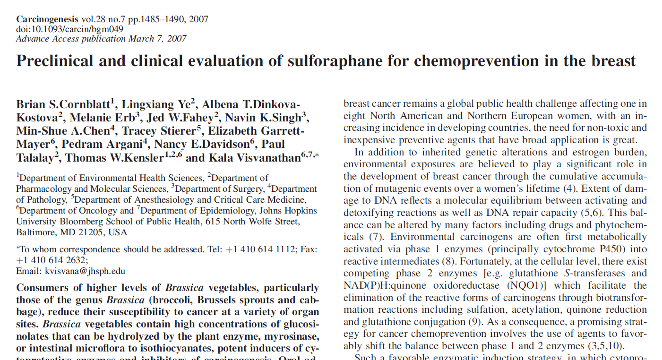

아래는 1달 전 브라이언 박사가 미국 인터뷰에서 브로콜리에 대한 주제를 설명합니다. 0:13 에서 소개가 됩니다. “Brian Cornblatt is a PhD and he is the medical director of Nutramax Laboratories.”
https://www.youtube.com/watch?v=sET5XrqaRzs&t=142s
21. 캡슐 포장재질 / 16% 수분 함유 , 아브마콜 정제형 / 4% 수분함유 - 입증자료 제출 요망
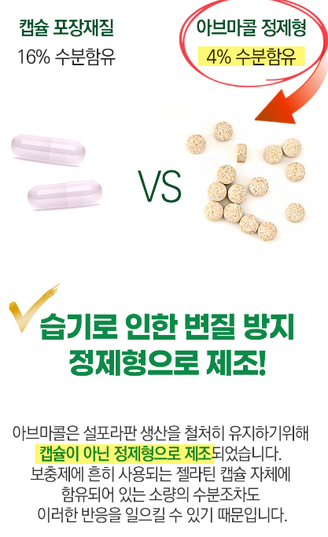
아래로 바꾸겠습니다.
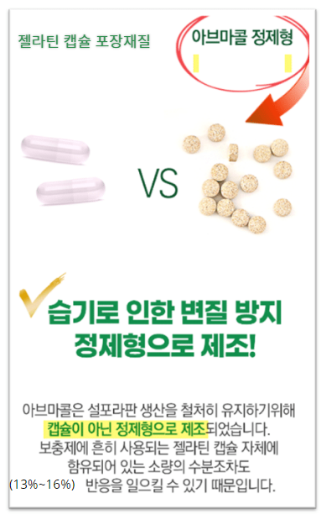
아래 자료를 보시면 젤라틴 캡슐안에는 13~16%의 수분을 함유하고 있습니다.
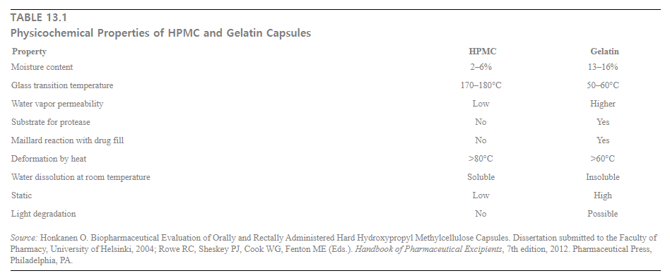
https://basicmedicalkey.com/analytical-testing-and-evaluation-of-capsules/
- 아울러 모든 캡슐 포장재질을 대표할 수 없기 때문에 자사 제품 기준임을 밝혀야 합니다.
젤라틴 캡슐을 지명하겠습니다. 이정도면 자세한가요?.
이상입니다.
수정시안 및 입증자료는 이 게시판에 올려주시고 기타 문의사항은 02-2144-4300/010-6306-7384로 연락주시기 바랍니다.

